赤穂環境パートナーシップ登録制度

登録の手引き

赤 穂 市

１．赤穂環境パートナーシップ登録制度とは

赤穂環境パートナーシップ登録制度は、赤穂市環境基本計画に掲げている環境の都市イメージ「環境進化都市・赤穂～自律した市民・事業者・市がともに環境づくりに取り組むまち～」を推進するため、市内事業者と市が協働してその事業活動に伴う環境への負荷の低減を進めるための登録制度です。
廃棄物や温室効果ガスの排出削減等の自主的な取組を計画的に進めるといった一定の要件を満たし、環境保全対策を総合的・継続的に進める事業所を「赤穂環境パートナーシップ事業所」として市に登録し、登録証を交付します。併せて登録事業所の名称とその取組状況を広報等により環境負荷低減に向けた活動内容を紹介し、環境に配慮した事業者の自主的な取組や活動を広げていくことを目的とした登録制度です。

２．登録の対象となる事業所

赤穂市内で事業活動を行っている事業所で、環境に配慮した取組を自主的かつ積極的に実施して
いる事業所を対象とします。

～手続きの流れ～
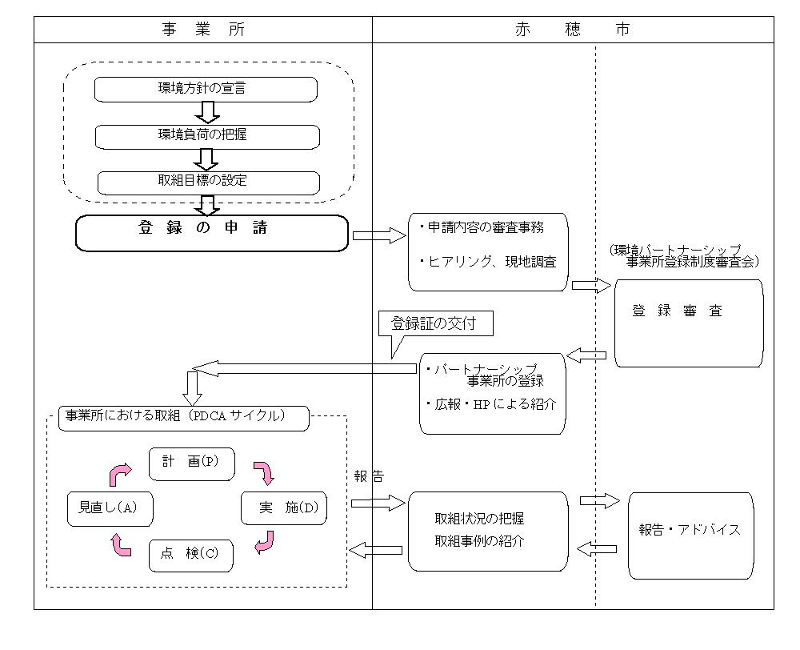
３．登録の方法と流れ

１）環境方針の宣言
・事業者の代表者（事業主）は、環境改善活動に向けた意志や環境負荷低減活動に対する考え方を環境方針を定めて、文書化してください。
【 環境方針に盛り込むべき内容 】
① 組織の事業活動の性質や規模及び環境に及ぼす影響について
② 環境の継続的改善活動と汚染の予防の約束
③ その組織に適用される環境に関する法律やその他規制を受ける事項の遵守
④ 環境目的と環境目標の設定、その見直しを行う組織づくり
・登録申請書（様式第１号）の「１．環境保全に関する環境方針」欄に記入して下さい。

２）環境負荷の現状の把握
・事業活動に伴う環境負荷の現状の確認を行って下さい。【（ 自己チェックシート）による確認 】
・事業活動における現状の取組状況を確認を行って下さい。【（自己チェックリスト）による確認 】
※ 各項目における取組状況を、○・△・×とその重要度により採点し合計を記入します。
・自己チェックシート及び自己チェックリストは添付資料として申請書と併せて提出して下さい。

３）取組目標の設定
・現状の把握を行ったら、自己チェックリストの項目を参考に事業所として取り組むべき目標を５つ設定して下さい。
・設定する５つの目標のうち、「Ⅰ．エネルギーに関すること」と「Ⅳ．廃棄物の排出に関すること」の２つについては、必須項目としてこの項目の中から取り組む目標を必ず挙げて下さい。
・具体的な取組方法についてはチェックリスト項目の内容を参考に事業者が自主的に決めます。
・登録申請書（様式第１号）の「２．取組目標」の「取組目標」の欄に取り組む項目（例：エネルギー使用量を○年比で△％削減する）を、「取り組む方法」の欄にはその目標を達成するための具体的な取組み方（例：生産ラインの見直しを行い、○％のエネルギーの節約を実施する）を記入して下さい。
・取組目標には具体的な数値目標を掲げて下さい。

～ 自己チェックリスト項目 ～ ・・・・５項目を選択（うち２項目は必須項目）

（必須項目）Ⅰ． エネルギーの使用に関すること
①日常業務の管理に関すること
②省エネルギー型設備・機器に関すること
③生産プロセスの管理に関すること
④燃料の購入・使用に関すること
⑤自動車の購入・使用に関すること
⑥自然エネルギーの使用に関すること
Ⅱ． 環境への負荷の低減に関すること
①大気汚染の防止に関すること
②水の使用、排出に関すること
③悪臭、騒音、振動等に関すること
④化学物質対策に関すること
⑤特定フロンの適正処理に関すること
Ⅲ． 環境保全のための体制、活動に関すること
①環境保全のための体制、活動に関すること
②建物、施設に関すること
③輸送に関すること
（必須項目）Ⅳ． 廃棄物の排出に関すること
①日常業務での取組に関すること
②産業廃棄物の適正処理に関すること
Ⅴ． 物品の購入、使用、生産、販売に関すること
①再生紙の使用に関すること
②環境に配慮した物品等の購入・使用に関すること
③出荷・販売等にあたっての環境配慮に関すること
④製品の設計にあたっての環境配慮にかんすること

⑥消費者への環境保全型商品の情報提供に関すること

４）登録の申請
・登録申請書(様式第1号)に必要事項を記入、必要書類を添付し申請をして下さい。
・申請内容を市環境課で事前に審査を行い、環境パートナーシップ登録制度審査会において登録審査を行います。

４．登録証の交付と紹介

・赤穂環境パートナーシップ事業所として認定された事業所（以下登録事業所）には「登録証」として登録事業所であることを明記したプレートを交付します。
・登録事業所の名称・所在地や取組の概要等は市の広報、ＨＰ等により紹介します。

５. 目標達成のための行動と見直し

登録事業所として認定を受けた事業所は目標の達成のための取組を行い、毎年取組内容の自己評価（取組の内容を市に報告して下さい）をするとともにその取組方法等の見直しを行います。

１）自己評価結果の報告
・毎年１回、登録事業所からの自己評価結果を市が取りまとめます。
（登録事業所の自己評価結果に基づいて、取組事例をHP等で紹介。）

２）取組方法の見直し
・自己評価結果を確認しながら、これまでの活動内容の見直しを行います。

３）取組方法の再検討
・見直しに基づいて目標が達成できるよう現状の取組にかわる新たな取組方法の計画をたてます。

４）取組の実践
・見直しを行った取組方法を実践し目標が達成できるよう努めます。

１）～４）を毎年繰り返し行いながら、目標の達成に向けた取組を実践していきます。

※ 登録事業所は５年ごとに登録の更新を行います。
・登録時の目標の達成の状況を確認するとともに、計画全体の見直しを図り、目標の設定
を再検討します。

６. 申請の具体的な進め方（その１）・・・・・現状をチェックしましよう

・環境保全への取組の現状を把握することにより、これから実施していくべき具体的な取組を明らかにします。
・１）環境への負荷の自己チェックシートで現状の把握を行い、２）環境への取組の自己チェックリストで事業所における環境への取組状況の現状の把握を行います。

１）環境への負荷の自己チェックシート
・エネルギーの使用量、廃棄物の排出量など環境への負荷の現状を月ごとに集計し、各記入表（記入表１～５、集計表）に記入します。

２）環境への取組の自己チェックリスト
・下記の要領で自己チェックリストの項目のチェックを行い、具体的に事業所で行われている取組の現状を明らかにします。

～ チェックの方法 ～
①評価項目チェック
既に取り組んでいる項目 ・・・・ ○
ある程度取り組んでいるが、さらに取組が必要な項目 ・・ △
取り組んでいない項目 ・・・・ ×
関連がないと判断できる項目 ・・・・ ／

②重要度の判定
『○』『△』『×』のいずれかのチェックが入った項目についてその重要度を判定し以下の点数を記入する。
環境保全に、重要な効果があると考える項目 ・・・・ ３点
環境保全に、かなり効果があると考える項目 ・・・・ ２点
環境保全に、多少効果があると考える項目 ・・・・ １点

③評価点
上記②で付けた点数に次の点数を乗じる。
『○』の項目は ・・・・ ２点
『△』の項目は ・・・・ １点
『×』の項目は ・・・・ ０点

７．申請の具体的な進め方（その２） ・・・・・取組目標を設定しましよう

・チェックリストにより取組を把握したら、これから取り組むべき目標として５つの項目決めます。このとき取組目標のなかに目標値としての目標達成年度、削減率等の具体的な数値を掲げて下さい。
・取組目標に対して、その具体的な実践方法として取組方法と数値目標も併せて設定して下さい。

～ 目標設定の例 ～
取組目標 < 記載例 > | 具体的な取組方法 < 記載例 >
エネルギー使用量を○年度比で△％削減する | ・燃料使用量の計画的削減  ・太陽光エネルギーの導入  ・生産ラインの省エネルギー化を図るため生産ラインの見直しを行い、○％のエネルギー節約を行います。  ・社有車のうち３０％を占める軽自動車の割合を６０％にします。
○年度までに自動車NOx・PM排出量を△t削減する | ・○年までにディーゼル自動車を全廃する。
化学物質排出量を○年度比で△％削減する | ・土壌や地下水中の有害物質のモニタリングを年△回行います。  ・PRTR法による化学物質の排出量、移動量を把握します。
環境保全に関する従業員教育の徹底を図る | ・環境保全に関する従業員教育を、年○回実施します。  ・社内報等による啓発を年△回実施します。
廃棄物排出量を○年度比で△％削減する | ・両面印刷、両面コピーを徹底している。  ・電子メディア等の利用による文書のスリム化に取り組む。
事業所等の再生製品等の利用率を○年度比で△％まで に増加する | ・グリーン購入ネットワークのガイドラインを参考にして備品購入を進めます。  ・電子メディア等の利用によるペーパーレス化に取り組みます。
△年までに環境マネジメントシステムを構築する | ・ＩＳＯ１４００１を取得、更新します。  ・年に○回、内部監査を実施する。

※ 取組目標及び取組方法欄について、事業所ごとの記載が困難な項目にあっては、注釈のうえ全社に係る目標及び当該目標達成のための計画、方策を記述して下さい。 ＜ 注釈例：（全社対応）＞

